Парктроник или камера заднего вида?

Многие водители, особенно начинающие, часто испытывают затруднения при парковке – иногда приходится парковаться в очень неудобных местах. И если большие препятствия (вроде другого автомобиля или столба) еще можно увидеть в зеркала, то мелкие помехи, такие как бордюр или случайно забежавшая кошка, очень сложно заметить и точно рассчитать свои действия. В этих случаях есть два варианта – парктроник или камера заднего вида.
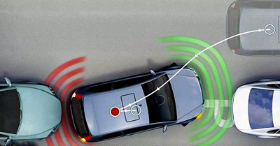 | VS | 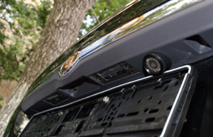
Какой из этих вариантов выбрать – решать Вам. Конечно, парктроники намного дешевле, но они и дают меньше информации. Парктроник измеряет расстояние от автомобиля до препятствия при помощи ультразвуковых волн. Как только волна встречает помеху, ее длина измеряется и выводится на экран парктроника в метрах. То есть вы будете знать, что на каком-то расстоянии находится помеха, но какая именно – нет.
При этом стоит учитывать, что иногда парктроники реагируют на незначительные помехи, вроде ямки на асфальте, а иногда, напротив, не замечают мелких столбиков или кочек. Чтобы узнать, на что среагировал парктроник, Вам скорее всего придется выйти из машины, тогда как камера заднего вида сразу дает картинку.
В последнее время популярностью пользуются парктроники в зеркало, поскольку так проще сразу видеть расстояние до препятствия и вид сзади. Но такое устройство обойдется вам недешево при достаточно плохой функциональности. Немалых денег будет стоить и камера заднего вида, особенно если у вас нет монитора – ведь тогда придется приобретать и его.
Также стоит помнить, что при езде по грязным дорогам (а они в нашей стране такие круглый год) камера, установленная в рамку номерного знака или задний бампер, просто-напросто будет бесполезной из-за загрязненного экрана, а с датчиками парковки ничего не произойдет.
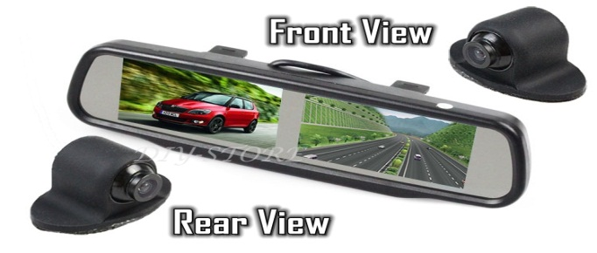
В итоге получается, что самым выгодным вариантом будет камера заднего вида в сочетании с парктроником.
Так вы сможете избежать мертвых зон и всегда быть в курсе всего, происходящего за Вашим автомобилям.
В нашем установочном центре специалисты могут выполнить как установку парктроников, так и установку камеры заднего вида.
Лучше отдать деньги за их установку, чем за ремонт автомобиля, поврежденного при парковке или езде задним ходом. Удачного вам выбора.

